
GUIA OPERACIONAL
Manual do Usuário
Sistema Integrado de Gestão de Espaços Acadêmicos
SIGEA SENAC • Versão 1.0 • Agosto de 2026
Orientações para consulta, cadastros, alocação de salas e segurança de acesso

1. Sobre o SIGEA
O SIGEA é o sistema de gestão dos espaços acadêmicos do SENAC. Ele reúne unidades, salas, turmas, professores, usuários e alocações em uma única interface, facilitando o planejamento diário e reduzindo conflitos de horário.
Objetivo central: mostrar onde cada atividade acontecerá, em qual período e horário, mantendo uma visão confiável da disponibilidade das salas.

O que pode ser feito
- Consultar indicadores e ocupações na Visão geral.
- Cadastrar e localizar salas por unidade.
- Organizar turmas, datas, turnos, instrutores e coordenadores.
- Criar alocações recorrentes por dia da semana e impedir choques de horário.
- Cadastrar, editar e apagar professores.
- Administrar usuários, perfis e senhas provisórias.

Perfis de acesso
Perfil | Pode realizar | Restrições
Administrador | Gerencia todos os cadastros, usuários e senhas. | Não pode apagar nem inativar a própria conta.
Coordenador | Gerencia espaços, turmas, alocações e professores. | Não administra usuários.
Consulta | Visualiza as informações do sistema. | Não inclui, altera ou exclui registros.

2. Acesso e navegação

Entrar no sistema
- Abra o endereço fornecido pela equipe responsável. No ambiente local, use http://localhost:5173.
- Informe o e-mail institucional e a senha recebida.
- Se a senha for provisória ou estiver vencida, crie uma nova senha antes de continuar.
- Após a autenticação, o sistema abre a Visão geral.

Elementos da tela
- Menu lateral: alterna entre Visão geral, Salas, Turmas, Alocações, Professores e Usuários.
- Unidade: filtra os dados por polo ou unidade do SENAC.
- Data de referência: define o dia usado no mapa de ocupação.
- Pesquisa: localiza rapidamente registros na lista aberta.
- Rodapé do menu: mostra o usuário conectado, o atalho de senha e o botão de saída.
Boa prática: sempre selecione a unidade e a data corretas antes de analisar a disponibilidade ou criar uma alocação.

Sair com segurança
Use o ícone de saída no rodapé do menu. Em computadores compartilhados, não feche apenas a janela: encerre a sessão para impedir que outra pessoa utilize sua conta.

3. Visão geral
A Visão geral resume a situação das salas para a data selecionada. Os cartões mostram o total de salas, quantas estão ocupadas, quantas estão disponíveis e a taxa de ocupação.

Agenda do dia
A área Ocupações do dia lista as atividades previstas com horário, sala e unidade. O botão Ver todas abre o cadastro completo de alocações.

Pendências
O painel destaca turmas ativas que ainda não possuem uma alocação. Use Revisar turmas para localizar os casos e definir sala, datas, horário e dias da semana.
Leitura recomendada: um número alto de pendências significa que existem turmas cadastradas sem sala ou sem agenda completa. A pendência deve ser analisada antes do início das aulas.

Filtros
- Todas as unidades: apresenta a situação consolidada.
- Unidade específica: mostra apenas os espaços e atividades daquela unidade.
- Data de referência: permite consultar o planejamento de qualquer dia.

4. Salas e turmas

Cadastro de salas
A tela Salas apresenta nome, unidade, tipo, capacidade, capacidade recomendada e status. A pesquisa aceita nome, código, tipo ou unidade.
- Clique em Nova sala.
- Informe unidade, código, nome, tipo e capacidades.
- Confira os dados e clique em Salvar.
Atenção: a exclusão de uma sala pode remover também suas alocações vinculadas. Confirme o impacto antes de apagar.

Cadastro de turmas
A tela Turmas registra código, nome, período, turno, dias da semana, instrutor, coordenador, segmento e situação. Quando uma turma ainda não tem sala, o sistema mostra a ação Alocar agora.
- Cadastre a turma com datas de início e término.
- Defina turno e dias da semana.
- Associe o professor quando o cadastro estiver disponível.
- Use Alocar agora ou abra Alocações para escolher a sala e o horário.

Dados importados
A carga inicial foi organizada a partir das planilhas fornecidas. Registros importados devem ser revisados, especialmente nomes de instrutores, dias, horários e salas que estavam incompletos na origem.

5. Alocações e conflitos
Uma alocação liga uma atividade ou turma a uma sala, com vigência, intervalo de horário e dias da semana. Ela pode representar uma aula recorrente ou uma reserva avulsa.

Criar uma alocação
- Abra Alocações e clique em Nova alocação.
- Escolha a sala e, quando aplicável, a turma.
- Informe o título da atividade.
- Defina data inicial, data final, horário de início e horário de término.
- Marque os dias da semana em que a atividade ocorrerá.
- Salve e confirme que o registro aparece na lista.

Detecção de conflito
Proteção automática: o SIGEA bloqueia uma nova alocação quando a mesma sala já está ocupada em datas, horários e dias da semana coincidentes.
Quando houver conflito, leia a atividade indicada pelo sistema e ajuste pelo menos um dos elementos: sala, período, dias ou horário. Não contorne o aviso duplicando a turma.

Excluir uma alocação
Use o × ao lado do registro e confirme. A exclusão é definitiva e libera a sala para novas atividades naquele período.

6. Professores
O cadastro de professores reúne matrícula, nome, contato, área de atuação, especialidade, unidade, observações e status.
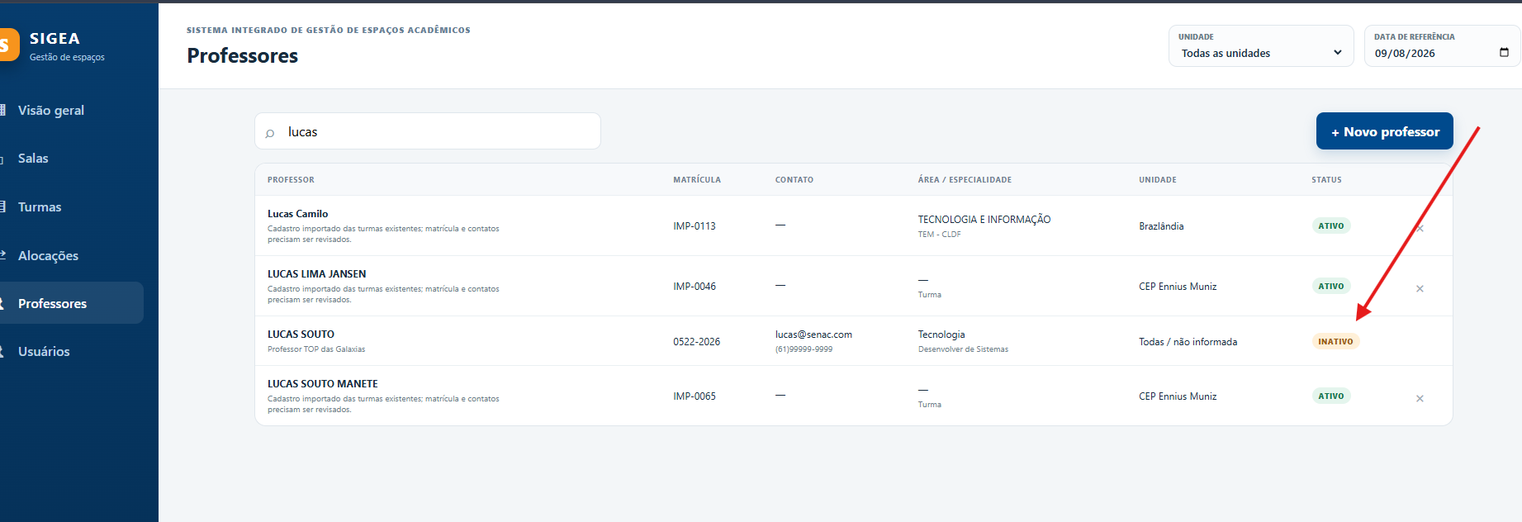
Figura 1 - Lista de professores, pesquisa e ações de cadastro.

Incluir ou editar
- Use Novo professor para criar um cadastro.
- Use o lápis para abrir os dados existentes e corrigi-los.
- Defina o status como Ativo ou Inativo e clique em Salvar.

Professores importados
Matrículas iniciadas por IMP- foram geradas durante a importação das turmas. Esses registros precisam de conferência e podem ser editados com a matrícula real, e-mail, telefone, área e especialidade.
Exclusão: o × apaga definitivamente o professor. As turmas existentes são preservadas, mas deixam de manter o vínculo direto com esse cadastro.

7. Usuários e permissões
A tela Usuários é exclusiva para administradores. Ela mostra nome, e-mail, matrícula, perfil, status e validade da senha.

Cadastrar um usuário
- Clique em Novo usuário.
- Informe nome, matrícula, e-mail e perfil.
- Defina uma senha provisória com pelo menos oito caracteres.
- Entregue a senha provisória ao usuário por um canal seguro.
- No primeiro acesso, o usuário será obrigado a criar a própria senha.
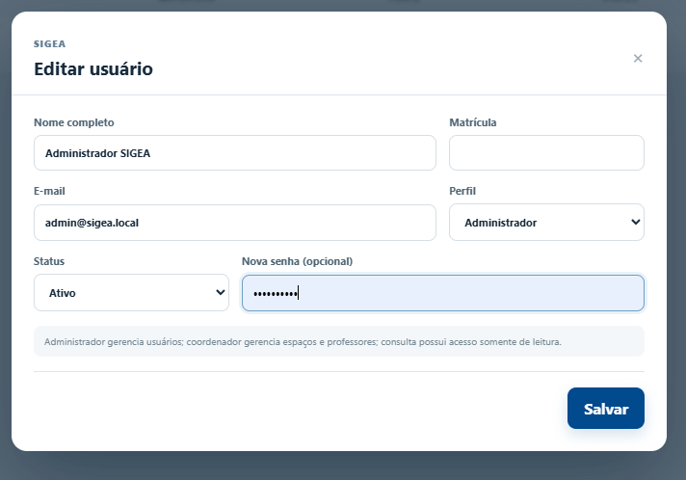
Figura 2 - Edição de usuário e definição de senha provisória.

Editar, redefinir ou apagar
- Lápis: altera nome, matrícula, e-mail, perfil, status ou atribui nova senha provisória.
- ×: apaga definitivamente o usuário após confirmação.
- Proteção: o administrador conectado não pode apagar nem inativar a própria conta.

8. Política de senhas
A política foi criada para reduzir o uso prolongado de credenciais e assegurar que apenas o titular conheça a senha definitiva.

Regras
- Todo novo cadastro recebe uma senha provisória.
- A troca é obrigatória no primeiro acesso.
- A senha definitiva é válida por 60 dias.
- Após o vencimento, o painel fica bloqueado até a renovação.
- Uma redefinição administrativa bloqueia imediatamente inclusive sessões já abertas.
- A nova senha deve ter maiúscula, minúscula, número, caractere especial e no mínimo oito caracteres.

Trocar a própria senha
- Clique no ícone de chave no rodapé do menu.
- Informe a senha atual.
- Digite e confirme a nova senha.
- Clique em Salvar nova senha.
Segurança: não reutilize senhas pessoais, não envie senhas definitivas por mensagem e nunca compartilhe sua conta com outro colaborador.

9. Rotina recomendada

Antes do início das atividades
- Revisar turmas ativas e seus períodos.
- Completar professores importados com matrícula IMP-.
- Resolver as pendências de alocação.
- Confirmar capacidade e tipo de cada sala.
- Verificar conflitos e alterações de calendário.

Conferência diária
- Selecionar a unidade e a data do dia.
- Analisar a taxa de ocupação e as salas disponíveis.
- Conferir a Agenda do dia.
- Registrar reservas extraordinárias antes de liberar a sala.
- Encerrar a sessão ao finalizar o trabalho.

Antes de excluir
Checklist: confirme o registro, verifique vínculos, valide se a exclusão é realmente necessária e leia a mensagem de confirmação. Exclusões definitivas não possuem botão de desfazer.

10. Solução de problemas
Situação | Como resolver
E-mail ou senha incorretos | Confira o e-mail, a senha e o estado da tecla Caps Lock. Solicite redefinição ao administrador se necessário.
Redefinição obrigatória | Use a senha provisória ou atual e crie uma nova senha que atenda a todos os requisitos.
Acesso somente de leitura | O perfil Consulta não pode alterar registros. Solicite revisão do perfil ao administrador.
Conflito de horário | Escolha outra sala ou ajuste período, dias ou horário da alocação.
Registro duplicado | Pesquise o código ou a matrícula antes de cadastrar. Edite o registro existente quando for o mesmo item.
Dados não aparecem | Limpe a pesquisa, selecione Todas as unidades e confira a data de referência.

Quando acionar o suporte
Informe qual tela estava aberta, unidade, data, ação realizada e mensagem exibida. Não envie senhas. Se possível, anexe uma captura sem dados sensíveis.

11. Orientações para administração técnica
Esta seção é destinada à equipe responsável por manter o ambiente do SIGEA.
- Banco de dados: MySQL, banco sigea_senac.
- Backend: API Node.js, Express, TypeScript e TypeORM.
- Frontend: React com Vite.
- Produção: usar migrações do TypeORM e manter DB_SYNC=false.
- Backup: realizar cópias regulares do banco antes de atualizações ou cargas em massa.
- Credenciais: manter senhas e segredos somente nos arquivos de ambiente protegidos; nunca inseri-los em manuais ou repositórios.

Checklist de publicação
- Configurar o endereço do frontend permitido pela API.
- Definir um segredo forte para os tokens de autenticação.
- Alterar credenciais temporárias de instalação.
- Validar backup e restauração do MySQL.
- Testar login, perfis, troca de senha e bloqueio por expiração.
- Executar as validações npm run check no backend e npm run build no frontend.
Encerramento: o SIGEA depende da qualidade dos cadastros. Revisões periódicas de turmas, professores, salas e alocações mantêm o mapa de ocupação confiável.

